Техническое задание
Оплата и анализ доставок (доработка)

- Вставка в «Заказ на перемещение» вкладки «Доставка» из формы «Заказ клиента».
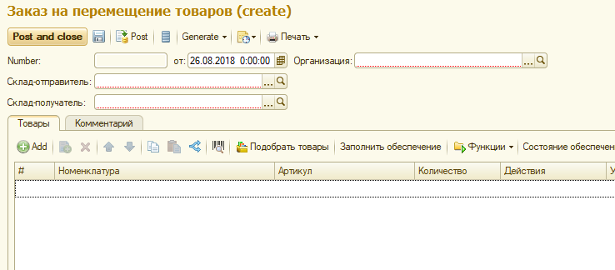

Так как перемещение в основном делается физически с одного склада на другой, то нужно вести учет кто из логистов делает доставку и по какой стоимости.

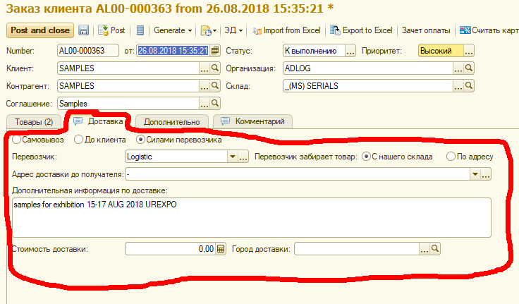
Информация о логисте, стоимости и городе доставки должна заноситься в «Реестр доставок» и в отчет «Анализ доставок» так же как эта информация заносится туда из «Заказа клиенту».

- Доработка отчета «Анализ доставок».
Перед столбцом «Нач. остаток» добавить столбцы «Сумма заказа» и «% Доставки».
Если значение в столбце «% Доставки» <5%, то оно выделяется зеленым цветом, если >10%, то красным. Должна быть возможность для пользователя менять данные проценты.

- Доработка оплаты за доставку в «Реестре доставок».
На текущий момент существует реестр доставок. В нем есть кнопка «Оплатить доставку». При ее нажатии автоматически проводится расходный ордер из наличной кассы и в соответствующем столбце ставится отметка о сумме произведенной оплаты.
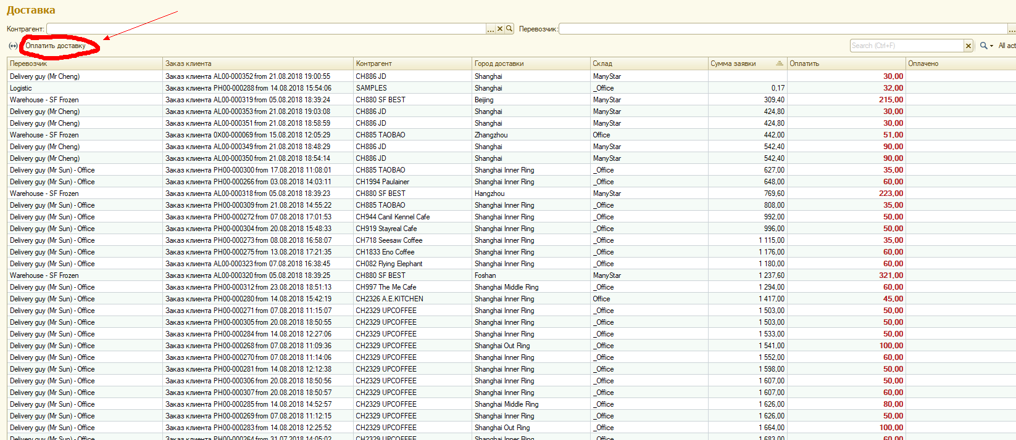

Задача:
А) Нужно поменять автоматический ордер из наличной кассы на форму «Заявка на оплату», в которой можно выбрать от какой организации оплатить, кому оплатить, из какой кассы или счета. По умолчанию должна ставиться организация и контрагент из «Заказа клиенту», но с возможностью поменять это.
Б) После столбца «Склад» добавить столбцы «Сумма заказа» и «% Доставки». Если доставка делается не на основании «Заказ клиента», а на основании «Заявка не перемещение», то в столбец «Сумма заказа» вставляется стоимость товара в соответствии с ценами регламентированного учета.
Если значение в столбце «% Доставки» <5%, то оно выделяется зеленым цветом, если >10%, то красным. Должна быть возможность для пользователя менять данные проценты.
В) В шапке реестра сделать чек-бокс «Только не оплаченные». При его отметке должны отражаться только не оплаченные частично или полностью доставки.

- Права доступа
А) Сделать отдельную группу доступа «Анализ стоимости доставок» для отчета «Анализ доставок».
Б) Сделать отдельную группу доступа «Оплата доставок» для «Реестра доставок».

